ESTADO DO RIO GRANDE DO NORTE
CÂMARA MUNICIPAL DE SÃO JOÃO DO SABUGI

REQUERIMENTO Nº. 019/2025

Requeiro a V. Ex.ª, com base no artigo 154 do Regimento Interno e ouvido o plenário desta casa, requer que seja enviado ofício ao DER, solicitando providências em relação a RN-118, no trecho Caicó- São João do Sabugi, que já apresenta problemas após as recentes obras.

JUSTIFICATIVA EM PLENÁRIO

Sala das Sessões, em 02 de abril de 2025.

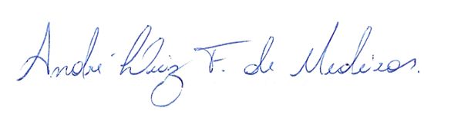

______________________________________________________________
ANDRÉ LUIZ FERNANDES DE MEDEIROS
VEREADOR – AUTOR

